**BREVET DE TECHNICIEN SUPÉRIEUR**

**ENVIRONNEMENT NUCLÉAIRE**

SESSION 2020

**______**

###### Durée : 4 heures

Coefficient : **3**

**______**

ÉPREUVE **E4** :  
Modélisation et choix techniques  
en environnement nucléaire

SOUS-ÉPREUVE **U 4.1** :  
Pré-étude et modélisation

**DOCUMENTS ET MATÉRIELS AUTORISÉS**

L’usage de la calculatrice avec mode examen actif est autorisé.

L’usage de la calculatrice sans mémoire, « type collège », est autorisé.

Tout autre matériel est interdit.

Un formulaire de 6 pages est fourni, aucun autre document n’est autorisé.

Dès que le sujet vous est remis, assurez-vous qu’il est complet.

Le sujet se compose de 16 pages, numérotées de 1/16 à 16/16.

**Documents à rendre avec la copie :**

- Document réponse n°1 page 14/16

- Document réponse n°2 page 15/16

- Document réponse n°3 page 16/16

**Problématique**

Le sujet traite d’opérations de maintenance sur le circuit de réfrigération du circuit primaire (circuit RRA) d’un CNPE 900 MW à l’arrêt.

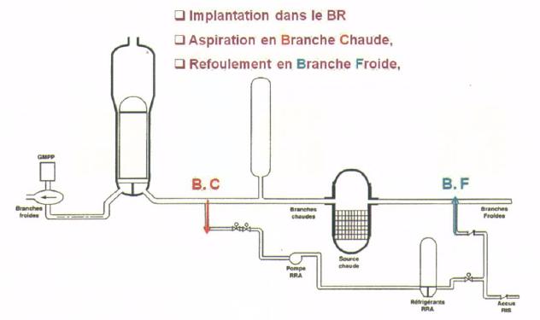

Circuit RRA

Implantation du circuit

BC : branche chaude

BF : branche froide

Ce circuit participe aux fonctions fondamentales de sûreté :

* contrôle de la réactivité : circulation du fluide primaire pour homogénéisation,
* contrôle du refroidissement : évacuation de la puissance résiduelle,
* contrôle du confinement : extension de la deuxième barrière.

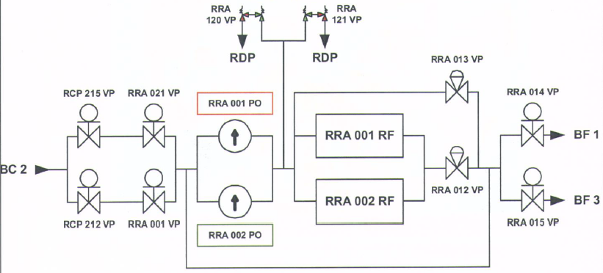

On étudie plus particulièrement les interventions suivantes :

* intervention sur robinet RRA 013 VP (décrit en **annexe 1**),
  + - maintenance et expertise,
    - requalification intrinsèque,
* intervention sur échangeurs RRA 001 RF et RRA 002 RF,
* requalification fonctionnelle du circuit RRA.

**Partie A : Intervention sur robinet RRA 013 VP**

La maintenance du robinet prévoit, outre l’entretien habituel, le remplacement des éléments sujets à usure ou fatigue tels la membrane et le ressort ainsi qu’une expertise de l’obturateur.

Cette intervention bénéficie d’un fort retour d’expérience (REX).

**A.1. Étude dosimétrique prévisionnelle**

Les postes de travail seront notés PT1, PT2 et PT3.



Sas

Zone d’habillage

et de déshabillage

PT1

Établi

PT2

PT3

PT3

Une cartographie des lieux cumulée à un fort retour d’expérience sur l’ouverture et la décontamination de ces circuits, conduit à anticiper les débits d’équivalent de dose (DED) au poste de travail PT1 de la façon suivante :

|  |  |
| --- | --- |
|  | Au poste de travail PT1 |
| Avant ouverture du circuit | = 0,140 mSv·h-1 |
| Circuit ouvert avant et pendant décontamination | = 0,480 mSv·h-1 |
| Circuit ouvert après décontamination | = 0,240 mSv·h-1 |
| Après fermeture du circuit | = 0,070 mSv·h-1 |

Compte tenu de la contamination encourue à l’ouverture du circuit, un sas sera préalablement installé par la logistique.

Un planning d’intervention est donné sur le **document réponse n°1**.

Dès la phase 20 de travail, les opérateurs travailleront en tenue étanche ventilée (TEV) sous la surveillance d’un intervenant hors sas.

L’équipe des robinetiers est composée de trois personnes, dénommées A, B et C, toutes d’égale compétence et de passif dosimétrique équivalent.

**A.1.1.** Établir le prévisionnel dosimétrique exposition corps entier en complétant le **document réponse n°1 à rendre avec la copie**.

Porter sur la copie la ou les relation(s) littérale(s) permettant de calculer la dose efficace individuelle.

**A.1.2.** Analyser et commenter la dosimétrie prévisionnelle efficace individuelle.

**A.1.3.** Montrer qu’une nouvelle organisation des postes de travail au sein de l’équipe permet de mieux équilibrer les dosimétries individuelles. Compléter le **document réponse n°2 à rendre avec la copie** avec cette nouvelle organisation.

**A.1.4.** Renseigner la synthèse comparative des deux organisations sur le **document réponse n°3 à rendre avec la copie**. Commenter les dosimétries envisagées.

**A.2. Expertise de l’obturateur**

Les mesures effectuées sur l’obturateur sont dans les tolérances prévues par le constructeur. Toutefois des retours d’expérience (REX) font part de fissures possibles dans l’obturateur.

Un contrôle par ultrasons est donc prévu.

Principe du contrôle par ultrasons : voir document en **annexe 2**.

Un train d’ondes, qui se répète de façon cyclique, est émis par un transducteur. Un gel sert de couplant pour assurer la propagation de ces ondes du palpeur à la pièce. Lorsque les ultrasons rencontrent une interface délimitant deux milieux ayant des impédances acoustiques différentes, il y a réflexion. Les ultrasons réfléchis sont captés par le palpeur. La mesure du temps mis par l’onde pour faire l’aller-retour permet d’estimer une distance.

Les ultrasons utilisés sont de fréquence *f* = 4,00 MHz et se propagent à la célérité *v* = 5 900 m·s-1 dans le type d’acier étudié.

**A.2.1.** Montrer en utilisant les documents de l’**annexe 2** que l’épaisseur *e* de l’obturateur vaut 14,16 mm.

**A.2.2.** Pour plus de précision dans les mesures effectuées, le constructeur conseille d’utiliser la sonde dans son champ proche N.

Déterminer N. Cette condition est-elle réalisée ?

**A.2.3.** Montrer que *x* = 2,95 t avec *x* profondeur du défaut en mm et *t* durée d’un aller-retour de l’onde ultrasonore en µs.

Proposer un axe des profondeurs d’échos équivalent à l’axe des temps.Compléter le **document** **réponse n°3** en renseignant les valeurs des graduations.

**A.2.4.** À quelle profondeur x se trouve le défaut visualisé ?

**A.2.5.** Quelle difficulté pourrait présenter la détection d’un défaut situé juste au-dessus de l’axe de l’obturateur ?

**A.3. Requalification intrinsèque**

La requalification intrinsèque a pour objet de contrôler le fonctionnement du robinet hors configuration d’exploitation.

Les points à vérifier sont :

* l’absence de point dur lors de la manœuvre manuelle du robinet ;
* le nombre de tours de volant pour une manœuvre à 100 % ;
* la pression nécessaire à la manœuvre par commande pneumatique ;
* la durée d’une manœuvre à 100 % par commande pneumatique.

Le robinet RRA 013 VP est décrit en **annexe 1**.

**A.3.1.** Détermination de l’effort de manœuvre du volant.

**A.3.1.1.** On donne : *F* = k·*h* avec *F* = force exercée par le ressort

k = constante de raideur du ressort

*h* = compression du ressort

Déterminer la valeur de la force *F* à exercer sur le ressort pour une compression donnant une ouverture complète du robinet.

**A.3.1.2.** On donne : *C* = 

avec *C* = moment du couple de forces exercées sur le volant (N.m)

*F* = force de compression exercée verticalement (N)

*p* = pas de la vis (m)

** = 90 % rendement de la transformation du mouvement de rotation en

translation

Déterminer le moment *C* du couple de forces exercées sur le volant.

**A.3.1.3.** En déduire l’effort manuel *FM* exercé par l’opérateur.

Quel est le ressenti attendu par l’opérateur lors de cette manœuvre ?

*FM*

*FM*

Vis

Volant

**A.3.2.** Lors de cette manœuvre, l’opérateur compte le nombre de tours de volant nécessaire afin de s’assurer que la manœuvre se réalise effectivement à 100 %.

Combien de tours de volant sont attendus ?

**A.3.3.** Le réseau d’air pilotant le robinet est à une pression de *préseau* = 6 bar.

La commande pneumatique du robinet se fait à partir de ce réseau via un organe de réglage permettant d’ajuster la pression sur le diaphragme à des valeurs comprises entre 0 et *préseau*.

Montrer que la pression lue par l’opérateur sur le manomètre doit être *pMax* = 4,5 bar lorsque le robinet est ouvert à 100 %.

**A.3.4.** L’organe de réglage permettant d’ajuster la pression d’air limite également le débit d’air à 105 L·min-1.

**A.3.4.1.** On donne : *W* = *k*·*h*2 avec *W* = travail de la force de compression

W en J si k en N.m-1 et h en m.

Calculer l’énergie *W* nécessaire à l’ouverture totale du robinet.

**A.3.4.2.** On donne : *P* = *QV*·*p*

avec *P* = puissance échangée entre l’air et le diaphragme

*QV* = débit volumique d’air

*p* = pression de l’air

Calculer la puissance *P* requise pour passer de 0 (robinet fermé) à *pMax* (robinet ouvert à 100 %).

**A.3.4.3.** En déduire la durée d’une manœuvre à 100 % que doit constater l’opérateur.

**Partie B : Interventions sur les échangeurs RRA / RRI**

Les deux échangeurs RRA 001 RF et RRA 002 RF font l’objet d’un entretien consistant essentiellement en un nettoyage. Ces échangeurs ont pour rôle de refroidir le circuit RRA en échangeant avec le circuit RRI (réfrigération intermédiaire).

Un schéma de principe des échangeurs est proposé dans la **partie C.1.**

Le nettoyage côté circuit RRA consiste en une décontamination chimique (procédé EMMAC breveté par EDF) consistant en une action chimique alternée d’une solution oxydante et d’une solution réductrice projetée sous pression.

Ce procédé présente une innocuité sur les nuances d’acier présentes dans ce circuit, un bon facteur de décontamination mais génère de gros volumes d’effluents.

RRA

RRI

Échangeur

Machine procédé EMMAC

**B.1. Décontamination chimique en TEV**

Le travail sur ce chantier se fait dans un sas et en tenue étanche ventilée (TEV).

L’adduction en air de la TEV se fait par le réseau d’air respirable *via* une unité de filtration secourue (UFS). Cette UFS comprend deux bouteilles haute pression pour secours en cas de chute de pression sur le réseau. Dans ce cas, une alarme sonore se déclenche pour avertir les utilisateurs que l’adduction se fait désormais à partir des bouteilles.

Avant d’entreprendre son action en TEV, l’intervenant veut contrôler quelques points essentiels à sa sécurité.

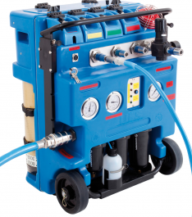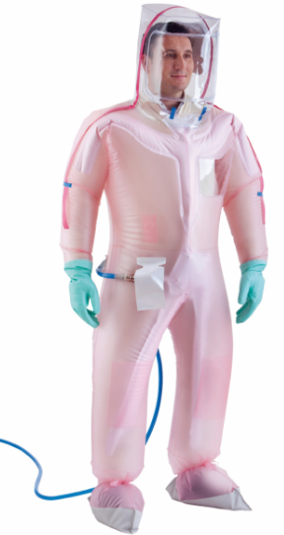

Il contrôle la pression des bouteilles dans l’UFS :

* 1 bouteille de 6 L à p1 = 300 bar,
* 1 bouteille de 6 L à p2 = 220 bar.

Une TEV consomme *QTEV* = 950 NL·min-1.

Un heaume ventilé (HV) consomme QHV = 300 NL·min-1.

1 NL = 1 normo-litre.

Cette unité rend compte du fait qu’un même volume peut contenir différentes quantités de gaz en fonction de la pression.

1 NL = 1 L × *p*  avec *p* = pression en bar

En supposant qu’il est seul relié à l’UFS, l’intervenant veut estimer l’autonomie dont il bénéficiera si le réseau s’effondre afin d’apprécier le temps dont il dispose pour la mise en sécurité et l’évacuation de son chantier.

**B.1.1.** De combien de normo-litre dispose-t-il ?

**B.1.2.** Calculer la durée d’autonomie en cas d’alimentation par les bouteilles.

Pendant que Nathan travaille en TEV dans le sas, son collègue Richard montre à une troisième personne le fonctionnement d’une TEV et d’un HV en les connectant simultanément sur l’UFS. Nathan, l’intervenant en TEV, ignore cette situation.

L’alarme de l’UFS se déclenche suite à une perte de réseau. L’adduction en air bascule alors sur les bouteilles. Les deux personnes à l’extérieur du sas laissent alors tomber TEV et HV au sol sans les débrancher, et surveillent la sortie de Nathan. Celui-ci prend son temps pour mettre en sécurité son chantier se sentant en confiance de par son calcul préliminaire. Il est surpris par le basculement de l’indicateur de bas débit de sa TEV, il l’ouvre en urgence, termine son action en 1 minute et sort.

**B.1.3.** Quel était en réalité le temps d’autonomie de l’UFS ?

**B.2. Incidence dosimétrique**

Richard est perturbé d’avoir vu Nathan exposé en atmosphère contaminée pendant une durée de 1 min sans protection des voies respiratoires.

Nathan, très expérimenté, lui explique que par expérience, pour ce type d’activité, l’activité volumique ne peut pas excéder 10 LDCA et donc que cela ne pose aucun problème.

(*AV* = 1 LDCA conduit à une dose efficace interne par inhalation de 20 mSv pour une exposition de 2 000 h sans protection des voies respiratoires)

**B.2.1.** Calculer la dose efficace interne *Eint* maximale envisageable qu’a pu intégrer Nathan. Son raisonnement est-il correct ?

Nathan attend le retour à la normale du réseau d’air et reprend son travail en TEV.

En fin de poste, l’équipe se dirige vers les vestiaires. Nathan découvre qu’il est hautement contaminé au visage lors de son passage au premier portique de contrôle.

Il est pris en charge par le gardien de vestiaire qui découvre un graton, assimilable à une goutte, sur son menton. Le retrait du graton et son identification permettent au service médical de quantifier la dosimétrie.

**B.2.2.** Une spectrométrie permet d’identifier un graton de Co-60 de 3,4 MBq.

Sur quel(s) critère(s) peut-on identifier le radioélément ?

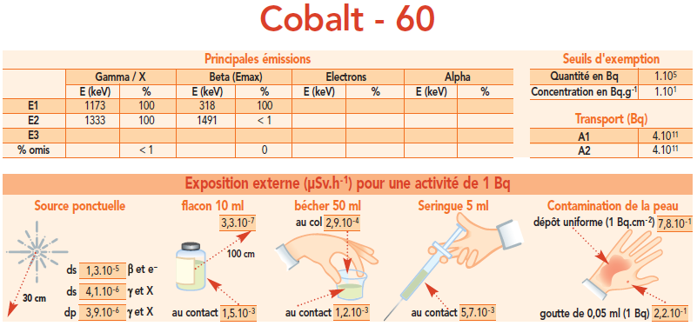Cet incident est attribué à une mauvaise procédure de déshabillage de la TEV. L’absence de contrôle rigoureux en sortie de sas n’a pas permis de détecter l’incident immédiatement. La durée d’exposition la plus pénalisante est évaluée à 2 heures (temps entre le premier déshabillage en urgence et la sortie de zone).

**B.2.3.** Évaluer la dose équivalente peau qui sera attribuée à Nathan.

**B.2.4.** Analyser cette dose. L’ASN doit-elle être informée ? Pourquoi ?

**B.3. Analyse de l’incident par le PCRP**

Le PCRP (pôle de compétence en radioprotection) analyse les conditions de détection du graton en sortie de sas.

Il constate que les intervenants disposaient d’un radiamètre et d’un MIP 10 + sonde SBM 2D (Mini Ictomètre Portatif + Sonde Béta Mous 2 Détecteurs) utilisé en contaminamètre et placé en sortie de sas dans un environnement à 50 µSv·h-1, ce qui engendre un bruit de fond de 360 c·s-1.

**B.3.1** Calculer la portée maximale des  émis dans l’air (air = 1,29×10-3 g·cm-3).

**B.3.2** Calculer le débit d’équivalent de dose  dû aux  à 10 cm.

**B.3.3** Calculer le débit d’équivalent de dose  dû aux  à 1 m puis à 10 cm

**B.3.4** En déduire les débits d’équivalent de dose total  et  respectivement à 10 cm et à 1 m.

**B.3.5** Ce graton était-il facilement détectable en sortie de sas ? La dose peau reçue par l’intervenant est-elle majoritairement imputable aux désintégrations ou aux désexcitations du radioélément ?

**Partie C : Requalification fonctionnelle**

Une fois toute la maintenance du circuit effectuée, la requalification fonctionnelle a pour objet de contrôler que le circuit RRA assure sa fonction avec des performances conformes aux attendus.

p en bar

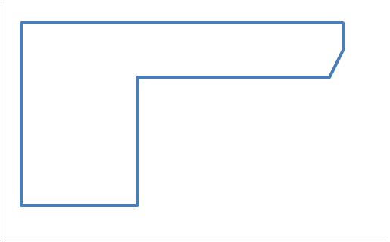

32

Domaine d'exploitation du circuit RRA

24

5

❑ en °C

10

70

160

177

Deux essais seront étudiés :

* test des performances des échangeurs à *QV* = 910 m3·h-1, *p* = 30 bar et ** = 150°C, le robinet RRA 013 VP étant fermé ;
* test de réglage du robinet RRA 013 VP pour ajuster le débit de contournement des échangeurs.

**C.1. Performance des échangeurs RRA / RRI**

Chaque échangeur est à faisceaux tubulaires à contre-courant :

FS

FE

CS

CE

RRI

RRA

RRI

RRA

Tubes

Échangeur :

* tubes en acier
* nombre de tubes (pour chaque échangeur) N = 479
* longueur d’un tube *L* = 2 372 mm
* diamètre intérieur d’un tube ØDI = 18,0 m,
* diamètre extérieur d’un tube ØDE = 21,0 mm

Indices :

* C = circuit chaud à refroidir (RRA)
* F = circuit de refroidissement (RRI)
* E = entrée
* S = sortie

|  |  |  |
| --- | --- | --- |
|  | Pour *QV* = 910 m3·h-1 et *p* = 30 bar,  Situation | |
|  | observée avant maintenance | attendue après maintenance |
| *CE* | 150°C | 150°C |
| *CS* | 142°C | 140°C |
| *FE* | 28°C | 28°C |
| *FS* | 40°C | 42°C |

*T* = ** + 273 avec *T* en K et ** en °C

**C.1.1.** Montrer que la surface d’échange pour les deux échangeurs cumulés, calculée à partir du diamètre moyen *DM* d’un tube, est *S* = 139,2 m2.

**C.1.2.** La puissance thermique qu’il faudra dissiper pour que le fluide chaud se refroidisse de la température *TCE* à la température *TCS* peut s’évaluer de la façon suivante :

** = *QM*·*CP*·(*TCE* – *TCS*) avec ** = puissance thermique totale échangée en W

*CP* = capacité calorifique massique à pression constante en en J·kg-1·K-1

*QM* = débit massique en kg·s-1= *.QV   *où *QV* est le débit volumique en m3.s-1 et *  * en kg.m-3

Caractéristique du fluide primaire : ** = 917 kg·m-3

En utilisant les données avant maintenance, montrer que la puissance échangée des échangeurs est ** = 8,0 MW.

Caractéristiques du fluide primaire : *CP* = 4,31 kJ·kg-1·K-1à *p* = 30 bar

**C.1.3.** Après nettoyage des échangeurs, dans les mêmes conditions de fonctionnement débit-pression, calculer la puissance échangée *'* des échangeurs.

**C.1.4.** En déduire la baisse relative de puissance imputable à l’encrassement des échangeurs.

Le nettoyage des échangeurs est-il important ?

**C.2. Réglage du robinet RRA 013 VP**

Le robinet RRA 013 VP, décrit en **annexe 1**, permet de régler le débit de contournement des échangeurs RRA.

Loi course-débit :

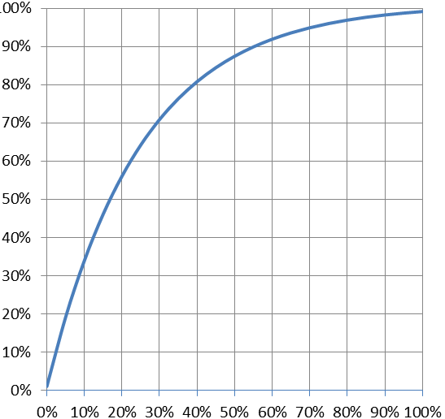

Course de la vis de commande de l'obturateur en %

Débit en %



On veut que ce débit soit de 300 m3·h-1.

Déterminer la course *h*, exprimée en mm, dont doit descendre la vis de commande de l’obturateur. Cette course correspond à celle de la membrane.

**Annexe 1 : robinet RRA 013 VP**

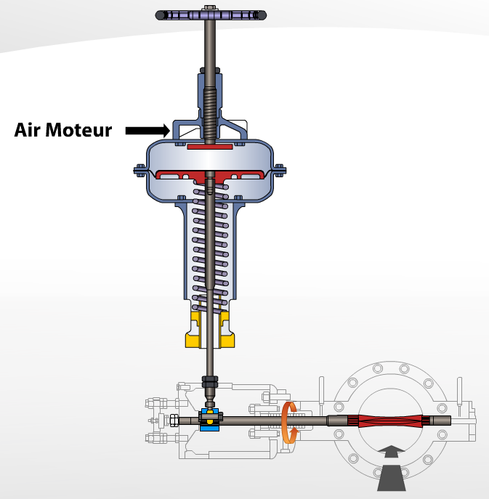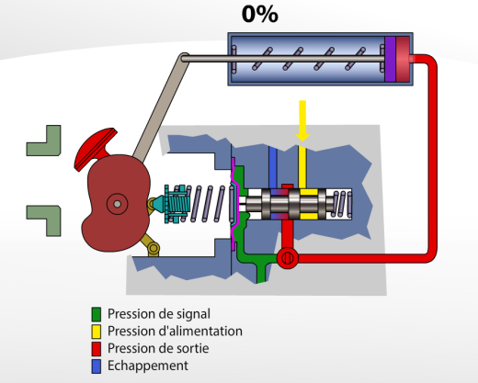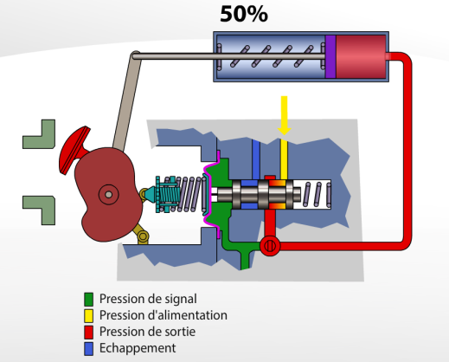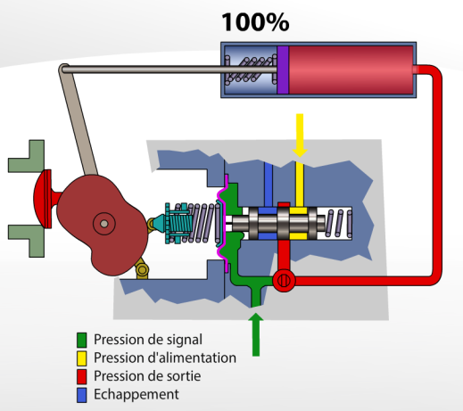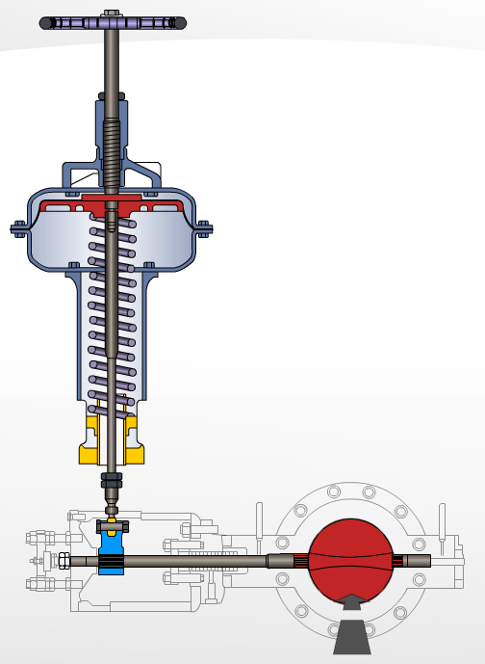

**Robinet ouvert**

**Robinet fermé**

**Pour information**

**(Mécanisme non étudié)**

Organe de réglage permettant d’ajuster la pression « Air Moteur » à des valeurs comprises entre 0 et *préseau*.

Obturateur

Vis

Pas *p* = 4,0 mm

Volant

Ø*DV* = 350 mm

Ressort de rappel

Raideur *k* = 33,1 daN·mm-1

Diaphragme

Ø*DP* = 280 mm

Membrane d’étanchéité

Course

*h*Max = 84,0 mm

**Annexe 2**

**Figure 1 :**

Sonde Ø10,0 mm =

émetteur + récepteur ultrasons

Obturateur à expertiser

Défaut

*x*

*e*

Déplacement de la sonde

Axe de rotation Ø5,00 mm

*x2*

*x1*

**Figure 2** :

Allure des signaux visualisés à oscilloscope correspondant à la situation du schéma de la figure 1.

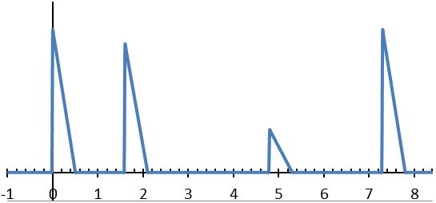

*t* en µs

Début émission

Écho défaut

Écho épaisseur pièce

**Figure 3** :

Champ proche

N

Champ éloigné

Ø*D*



*f* = fréquence des ultrasons

*v* = vitesse de propagation des ultrasons dans le milieu

N en m si D en m, f en Hz et v en m.s-1

**Document réponse n°1 (à rendre avec la copie)**

|  |  |  |  |  |  |  |  |  |  |  |  |  |
| --- | --- | --- | --- | --- | --- | --- | --- | --- | --- | --- | --- | --- |
| **Partie A.** | | **Question 1.1.** | |  |  | | | | **EDP initiale** | | | |
| **Phase** | **Opération** | | **Intervenants** | **Durée** | | **Position** | **en µSv·h-1** | **Coefficient**  **d’exposition** | | ***E*individuelle en µSv** | | |
| A | B | C |
| 10 | Démontage partie haute | | A, B et C | 45 min | | PT1 |  | 0,7 | |  |  |  |
| 20 | Démontage partie basse  (Ouverture circuit) | | A | 1 h | | PT3 | 12 | 0,7 | | 8 |  |  |
| B et C | PT1 |  | 0,7 | |
| 30 | Décontamination | | A | 30 min | | PT3 | 12 | 0,7 | | 4 | 170 | 170 |
| B et C | PT2 | 480 | 0,7 | |
| 40 | Expertise obturateur | | A | 1 h | | PT3 | 12 | 0,7 | | 8 | 170 | 170 |
| B et C | PT2 | 240 | 0,7 | |
| 50 | Remontage partie basse  (Fermeture circuit) | | A | 1 h | | PT3 | 12 | 0,7 | | 8 |  |  |
| B et C | PT1 |  | 0,7 | |
| 60 | Remontage partie haute | | A | 1 h 15 min | | PT3 | 12 | 0,7 | | 11 |  |  |
| B et C | PT1 |  | 0,7 | |
| 70 | Requalification intrinsèque | | A | 45 min | | PT3 | 12 | 0,7 | |  |  |  |
| B et C | PT1 |  | 0,7 | |
|  |  | | ***E*individuelle totale par intervenant en µSv** | | | | | | |  |  |  |

**Document réponse n°2 (à rendre avec la copie)**

|  |  |  |  |  |  |  |  |  |  |  |  |  |
| --- | --- | --- | --- | --- | --- | --- | --- | --- | --- | --- | --- | --- |
| **Partie A.** | | **Question 1.3.** | |  |  | | | | **EDP optimisée** | | | |
| **Phase** | **Opération** | | **Intervenants** | **Durée** | | **Position** | **en µSv·h-1** | **Coefficient**  **d’exposition** | | ***E*individuelle en µSv** | | |
| A | B | C |
| 10 | Démontage partie haute | | A, B et C | 45 min | | PT1 |  | 0,7 | |  |  |  |
| 20 | Démontage partie basse  (Ouverture circuit) | | 1 personne : | 1 h | | PT3 | 12 | 0,7 | |  |  |  |
| 2 personnes : | PT1 |  | 0,7 | |
| 30 | Décontamination | | 1 personne : | 30 min | | PT3 | 12 | 0,7 | |  |  |  |
| 2 personnes : | PT2 | 480 | 0,7 | |
| 40 | Expertise obturateur | | 1 personne : | 1 h | | PT3 | 12 | 0,7 | |  |  |  |
| 2 personnes : | PT2 | 240 | 0,7 | |
| 50 | Remontage partie basse  (Fermeture circuit) | | 1 personne : | 1 h | | PT3 | 12 | 0,7 | |  |  |  |
| 2 personnes : | PT1 |  | 0,7 | |
| 60 | Remontage partie haute | | 1 personne : | 1 h 15 min | | PT3 | 12 | 0,7 | |  |  |  |
| 2 personnes : | PT1 |  | 0,7 | |
| 70 | Requalification intrinsèque | | 1 personne : | 45 min | | PT3 | 12 | 0,7 | |  |  |  |
| 2 personnes : | PT1 |  | 0,7 | |
|  |  | | **Eindividuelle totale par intervenant en µSv** | | | | | | |  |  |  |

**Document réponse n°3 (à rendre avec la copie)**

|  |  |  |  |  |
| --- | --- | --- | --- | --- |
| **Partie A.** | **Question 1.4.** | | **Synthèse** |  |
|  | | ***E*individuelle en µSv**  **Corps entier** | | **Dose collective**  ***S* en H·mSv** |
|  |  | **EDP initiale** | **EDP optimisée** |
| Robinetterie | A |  |  |  |
| B |  |  |
| C |  |  |

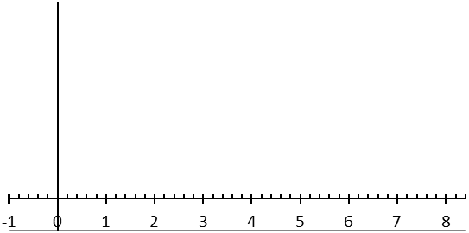

*t* en µs

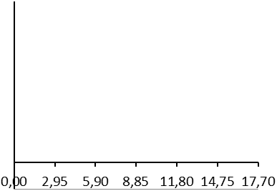

*x* en mm

|  |  |
| --- | --- |
| **Partie A.** | **Question 2.3** |